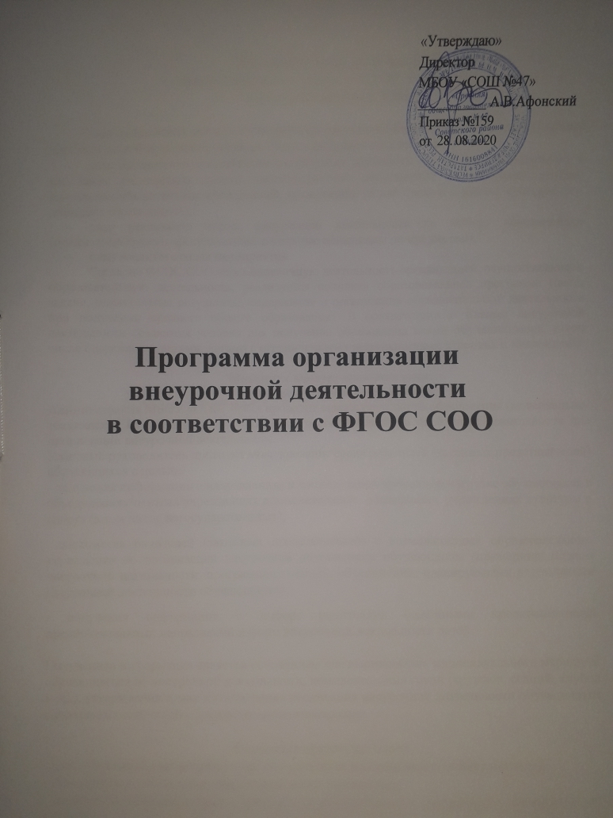

План внеурочной деятельности

обучающихся 10-11 классов МБОУ «СОШ №47»

Советского района г. Казани

План внеурочной деятельности является частью организационного раздела основной образовательной программы среднего общего образования и включает:
- план организации деятельности ученических сообществ (групп старшеклассников), в том числе ученических классов, разновозрастных объединений по интересам, клубов; юношеских общественных объединений, организаций (в том числе и в рамках «Российского движения школьников»);
- план реализации курсов внеурочной деятельности по выбору обучающихся (предметные кружки, факультативы, школьные олимпиады по предметам);
- план воспитательных мероприятий.
Согласно ФГОС СОО через внеурочную деятельность организацией, осуществляющей образовательную деятельность, реализуется основная образовательная программа (цели, задачи, планируемые результаты, содержание и организация образовательной деятельности при получении среднего общего образования). В соответствии с планом внеурочной деятельности создаются условия для получения образования всеми обучающимися, в том числе одаренными детьми, детьми с ограниченными возможностями здоровья и инвалидами.

Механизм конструирования модели
плана внеурочной деятельности
Администрация МБОУ «СОШ №47» проводит анализ ресурсного обеспечения (материально-технической базы, кадрового и финансового обеспечения) и определяет возможности для организации внеурочной деятельности.
Классный руководитель проводит анкетирование среди родителей (законных представителей) обучающихся с целью:
- получения информации о направлениях и еженедельной временной нагрузке обучающихся в объединениях/центрах/учреждениях дополнительного образования, учреждениях культуры и спорта (в том числе негосударственных);
- знакомства родителей (законных представителей) с возможностями образовательного учреждения по организации внеурочной деятельности обучающихся (примерным планом внеурочной деятельности; программами секций, объединений; планируемыми результатами внеурочной деятельности обучающихся);
- получения информации о выборе родителями (законными представителями) предпочтительных направлений и форм внеурочной деятельности детей.

Полученная информация является основанием для выстраивания индивидуального маршрута обучающегося во внеурочной деятельности, комплектования групп (кружков, секций, клубов и др.), утверждения плана и составления расписания внеурочной деятельности обучающихся с учетом возможностей образовательного учреждения.

Основные принципы плана
- учет познавательных потребностей обучающихся и социального заказа родителей;
- учет кадрового потенциала образовательного учреждения;
- построение образовательного процесса в соответствии с санитарно - гигиеническими нормами;
- соблюдение преемственности и перспективности обучения.
Целью внеурочной деятельности в школе является создание условий для самоопределения, самовыражения учащихся, проявления и развития их творческих способностей, воспитание гражданственности, трудолюбия, уважения к правам и свободам человека, любви к окружающей природе, Родине, семье, формирование здорового образа жизни.
Внеурочная деятельность решает следующие задачи:
✓ создать комфортные условия для позитивного восприятия ценностей основного образования и более успешного освоения его содержания; 
✓ способствовать осуществлению воспитания благодаря включению детей в личностно значимые творческие виды деятельности, в процессе которых формируются  нравственные, духовные и культурные ценности подрастающего поколения;
✓ ориентировать обучающихся, проявляющих особый интерес к тем или иным видам деятельности, на развитие своих способностей. При организации внеурочной деятельности учащихся используются возможности учреждений дополнительного образования, культуры, спорта и других организаций.

Внеурочная деятельность организуется по следующим направлениям:
- Спортивно-оздоровительное направление создает условия для полноценного физического и психического здоровья ребенка, помогает ему освоить гигиеническую культуру, приобщить к здоровому образу жизни, формировать привычку к закаливанию и физической культуре;
- Духовно-нравственное направление направлено на освоение детьми духовных ценностей мировой и отечественной культуры, подготовка их к самостоятельному выбору нравственного образа жизни, формирование гуманистического мировоззрения, стремления к самосовершенствованию и воплощению духовных ценностей в жизненной практике;
- Социальное направление помогает детям освоить разнообразные способы деятельности:
- трудовые, игровые, художественные, двигательные умения, развить активность и пробудить стремление к самостоятельности и творчеству.
- Общеинтеллектуальное направление предназначено помочь детям освоить разнообразные доступные им способы познания окружающего мира, развить познавательную активность, любознательность;
- Общекультурная деятельность ориентирует детей на доброжелательное, бережное, заботливое отношение к миру, формирование активной жизненной позиции, лидерских качеств, организаторских умений и навыков.
Внеурочная деятельность организуется через следующие формы:
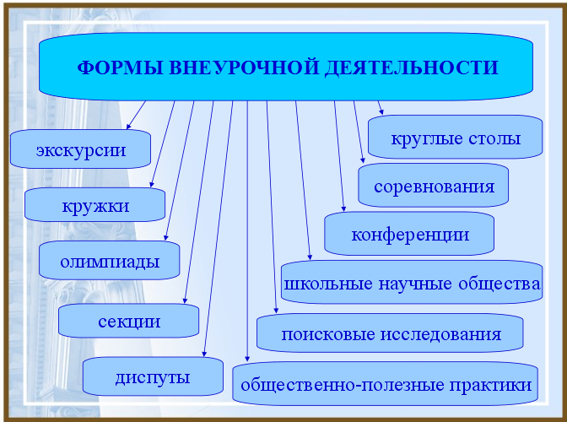

Формы внеурочной деятельности школы по направлениям:
1. Общеинтеллектуальное:
- Предметные недели;
- Библиотечные уроки;
- Конкурсы, экскурсии, олимпиады, конференции, деловые и ролевые игры и др.
- Участие в поисково-исследовательских конференциях на уровне школы, района, города, республики.
- Участие в олимпиадах.
- Разработка проектов к урокам.
2. Спортивно-оздоровительное:
- Организация походов, экскурсий, «Дней здоровья», подвижных игр, «Весёлых стартов», внутришкольных спортивных соревнований.
- Проведение бесед по охране здоровья.
- Применение на уроках игровых моментов, физкультминуток.
- Участие в районных, городских, республиканских спортивных соревнованиях.
3. Социальное:
- Беседы, экскурсии, целевые прогулки, ролевые игры, наблюдения, опыты.
- Практикумы, конкурсы, сюжетно-ролевая игра, игра-путешествие.
- Участие в творческих конкурсах, в акциях, благотворительных ярмарках.
- Участие и подготовка к мероприятиям.
- Разработка проектов.
4. Общекультурное:
- Беседы, экскурсии.
- Подготовка и участие в конкурсах.
- Сюжетно-ролевые игры, игры – путешествия.
5. Духовно-нравственное:
- Организация экскурсий, посещение театров, музеев, выставок.
- Организация выставок рисунков, поделок и творческих работ обучающихся;
- Проведение тематических классных часов, встреч, бесед;
Участие в конкурсах, выставках детского творчества на уровне школы

Для реализации внеурочной деятельности в школе организована оптимизационная модель внеурочной деятельности. Она заключается в оптимизации всех внутренних ресурсов школы и предполагает, что в ее реализации принимают участие все педагогические работники (классные руководители, педагог-организатор, социальный педагог, педагог-психолог, учителя по предметам).
Координирующую роль выполняет классный руководитель, который в соответствии со своими функциями и задачами:
- взаимодействует с педагогическими работниками;
- организует в классе образовательный процесс, оптимальный для развития положительного потенциала личности обучающихся в рамках деятельности общешкольного коллектива;
- организует систему отношений через разнообразные формы воспитывающей деятельности коллектива класса, в том числе, через органы самоуправления;
- организует социально значимую, творческую деятельность обучающихся;
- ведёт учёт посещаемости занятий внеурочной деятельности.
Преимущества оптимизационной модели состоят в минимизации финансовых расходов на внеурочную деятельность, создании единого образовательного и методического пространства в образовательном учреждении, содержательном и организационном единстве всех его структурных подразделений.
По уровню взаимодействия школы и окружающего социума модель внеурочной деятельности, реализуемая в МБОУ СОШ № 47 является социокультурной, т.к. предполагает сотрудничество не только с учреждениями дополнительного образования, но и с учреждениями культуры, системы профилактики, общественными объединениями.

Режим организации внеурочной деятельности
Время, отведенное на внеурочную деятельность, не учитывается при определении максимально допустимой недельной нагрузки учащихся и составляет за 2 года обучения не более 700 часов, в год – не более 350 часов.
Также соблюдаются основные здоровьесберегающие требования к осуществлению внеурочной деятельности:
− форма проведения занятий отличная от урока;
− соблюдение динамической паузы между учебными занятиями по расписанию и внеурочной деятельностью в школе.
При планировании внеурочной деятельности учитываются наличные условия: здание организации, осуществляющей образовательную деятельность, набор и размещение помещений для осуществления образовательной деятельности, активной деятельности, отдыха, питания и медицинского обслуживания обучающихся, их площадь, освещенность и воздушно-тепловой режим, расположение и размеры рабочих, учебных зон и зон для индивидуальных занятий. Продолжительность внеурочной деятельности учебной недели – максимальная учебная нагрузка учащихся, предусмотренная учебными планами, соответствует требованиям СанПин и осуществляется в соответствии с учебным планом и расписанием занятий.
Количество занятий внеурочной деятельности для каждого обучающегося определяется его родителями (законными представителями) с учетом занятости обучающихся во второй половине дня. Для обучающихся, посещающих занятия в организациях дополнительного образования, спортивных школах, музыкальных школах и других образовательных организациях, количество часов внеурочной деятельности сокращается, при предоставлении родителями (законными представителями) обучающихся, справок, указанных организаций.
Программы курсов внеурочной деятельности разрабатываются педагогами школы в соответствии с требованиями к рабочим программам внеурочных занятий.
Программы курсов внеурочной деятельности содержат:
- результаты освоения курса внеурочной деятельности;
- содержание курса внеурочной деятельности с указанием форм организации и видов деятельности;
- тематическое планирование.
Внеурочная деятельность организуется после уроков и проводится в зависимости от направления деятельности: в парках, на спортивных площадках и спортзалах, в музее, актовом зале, кабинете информатики, библиотеке и т.д.
В период каникул для продолжения внеурочной деятельности используются возможности учреждений дополнительного образования.
Реализация курсов внеурочной деятельности проводится без балльного оценивания результатов освоения курса. Текущий контроль за посещением занятий внеурочной деятельности обучающимися класса осуществляется классным руководителем.
План реализует индивидуальный подход в процессе внеурочной деятельности, позволяя учащимся раскрыть свои творческие способности и интересы.
План составлен с учетом интересов обучающихся и возможностей образовательного учреждения и является основой для формирования индивидуального образовательного маршрута школьника.

МОДЕЛЬ ОРГАНИЗАЦИИ ВНЕУРОЧНОЙ ДЕЯТЕЛЬНОСТИ
МАОУ «СОШ №47»

Учителя |  | Психолог |  | Библиотекарь |  | Педагог-организатор |  | Классный руководитель

Спортивный зал | Внешние ресурсы  Ресурсы школы  Кадровое обеспечение  Внеурочная деятельность  НАПРАВЛЕНИЯ | Интернет
Компьютерный класс |  | Музеи
Спортивная площадка |  | Библиотеки
Оборудованные кабинеты |  | Родители
Библиотека |  | ДК Константиновка

Духовно-нравственное |  | Общеинтел-лектуальное |  | Социальное |  | Спортивно-оздорови-тельное |  | Обще - культурное

Учебные исследования, школьная исследовательская конференция |  | Круглые столы  Олимпиады  Соревнования |  | Общественно-полезные практики, диспуты, объединения по интересам |  | Общественно-полезные практики

Показатели деятельности педагогов по реализации модели внеурочной деятельности:
1. Результаты промежуточной и итоговой аттестации обучающихся (итоги учебного года);
2. Проектная деятельность обучающихся;
3. Участие обучающихся в выставках, конкурсах, проектах, соревнованиях и т.п. вне школы;
4. Количество обучающихся, задействованных в общешкольных и внешкольных мероприятиях;
5. Посещаемость занятий, курсов;
6. Участие родителей в мероприятиях;
7. Наличие благодарностей, грамот;
8. Наличие рабочей программы курса внеурочной деятельности и ее соответствие предъявляемым требованиям
9. Применение современных технологий, обеспечивающих индивидуализацию обучения;
10. Удовлетворенность обучающихся и их родителей выбранным курсов внеурочной деятельности;
11. Презентация опыта на различных уровнях.

Ожидаемые результаты внеурочной деятельности
ФГОС среднего (полного) общего образования
В ходе реализации планирования внеурочной деятельности учащиеся 10-11 классов получают практические навыки, необходимые для жизни, формируют собственное мнение, развивают свою коммуникативную культуру.
Обучающиеся 10-11 классов ориентированы на:
- формирование положительного отношения к базовым общественным ценностям;
- приобретение школьниками опыта приобретение учащимися социального опыта;
- самостоятельного общественного действия.

Содержание плана внеурочной деятельности
Количество часов, выделяемых на внеурочную деятельность, за два года обучения на этапе средней школы составляет 300 часов. Величину недельной образовательной нагрузки, реализуемой через внеурочную деятельность, определяют за пределами количества часов, отведенных на освоение обучающимися учебного плана. Для недопущения перегрузки обучающихся допускается перенос образовательной нагрузки, реализуемой через внеурочную деятельность, на периоды каникул. Внеурочная деятельность в каникулярное время может реализовываться в рамках тематических образовательных программ (в поездках, конкурсах, соревнованиях и т.д.).

План внеурочной деятельности МБОУ « СОШ №47»
 | Жизнь ученических сообществ | Внеурочная деятельность по предметам школьной программы | Воспитательные мероприятия | Всего  часов
 | 10-й класс
1-е полугодие, осенние, зимние каникулы | 10 | 30 | 10 | 50
1-е полугодие, осенние, зимние каникулы | 20 |  | 20 | 40
2-е полугодие, весенние  летние каникулы | 10 | 30 | 10 | 50
2-е полугодие, весенние  летние каникулы | 20 |  | 20 | 40
ИТОГО | 60 | 60 | 60 | 180
 | 11-й класс
1-е полугодие, осенние, зимние каникулы | 10 | 30 | 10 | 50
1-е полугодие, осенние, зимние каникулы | 20 |  | 10 | 30
2-е полугодие, весенние  летние каникулы | 10 | 10 |  | 20
2-е полугодие, весенние  летние каникулы | 10 |  | 10 | 20
ИТОГО | 50 | 40 | 30 | 120
 |  |  | Всего | 300
Реализация плана внеурочной деятельности предусматривает в течение года неравномерное распределение нагрузки. Так, при подготовке коллективных дел (в рамках инициативы ученических сообществ) и воспитательных мероприятий за 1–2 недели используется значительно больший объем времени, чем в иные периоды (между образовательными событиями).
На курсы внеурочной деятельности по выбору обучающихся еженедельно расходуется до 4 часов, на организационное обеспечение учебной деятельности, на обеспечение благополучия обучающегося еженедельно до 1 часа.
В зависимости от задач на каждом этапе реализации образовательной программы количество часов, отводимых на внеурочную деятельность, может изменяться. В 10-м классе для обеспечения адаптации обучающихся к изменившейся образовательной ситуации выделено больше часов, чем в 11-м классе.
Организация жизни ученических сообществ происходит:
- в рамках внеурочной деятельности в ученическом классе, общешкольной внеурочной деятельности, в сфере школьного ДОО «New time” «Юнармия» и др. созданных в школе и за ее пределами;
- через приобщение обучающихся к общественной деятельности и школьным традициям, участие обучающихся в деятельности производственных, творческих объединений, благотворительных организаций (акции «Подарок ветерану», «Возьмёмся за руки!» );
- через участие в экологическом просвещении сверстников, родителей, населения, в благоустройстве школы, класса, города, в ходе партнерства с общественными организациями и объединениями (акции «Зеленый лист», «Школьный двор», «ЗооЗабота» и др.).
- существование в общеобразовательной организации групп по интересам обучающихся (клубов) в различных направлениях развития личности, руководителями могут выступать педагоги, родители, сами старшеклассники, представители общественности.
Воспитательные мероприятия нацелены на формирование мотивов и ценностей обучающегося в таких сферах, как:
- отношение обучающихся к себе, к своему здоровью, к познанию себя, самоопределению и самосовершенствованию ( неделя здоровья, месячник профилактики употребления ПАВ, неделя психологии и др.);
- отношение обучающихся к России как к Родине (Отечеству) Вахта Памяти, месячник патриотического воспитания, дни воинской славы, военно-спортивная игра «Зарница» и др.);
- отношения обучающихся с окружающими людьми (театрализованные представления, спектакли, дни самоуправления и др.);
- отношение обучающихся к семье и родителям (день семьи, выставки семейного творчества и др.);
- отношение обучающихся к закону, государству и к гражданскому обществу (дни правовых знаний, день Конституции и др.);
- отношение обучающихся к окружающему миру, к живой природе, художественной культуре (декада экологии, день Земли, экскурсии в музеи, на выставки, день толерантности и др.);
- трудовые и социально-экономические отношения (дежурство по школе, классу, трудовые десанты, трудовая практика и др.).
Годовой круг традиционных дел школьного коллектива предполагает коллективно-творческие дела «Здравствуй, школа!», «Новый год!», «День матери», организуемые с активным участием старшеклассников. План воспитательных мероприятий разрабатывается педагогическим коллективом гимназии при участии родительской общественности с учетом мнения обучающихся. При подготовке и проведении воспитательных мероприятий предусматривается вовлечение в активную деятельность максимально большего числа обучающихся. Итогом деятельности классных коллективов за год является конкурс «Самый активный класс».

Приложение
Программа внеурочной деятельности в 10 классе

Направление развития личности | Наименование мероприятий
Направление развития личности | Наименование мероприятий | Количество часов в неделю  10  класс
Спортивно – оздоровительное направление | Спортивные секции “Футбол”, “Волейбол” | 2
Спортивно – оздоровительное направление | Школьные спортивные мероприятия | 1
Духовно-нравственное | Классные часы | 1
 | Библиотека, театры, кинотеатры, экскурсии | 1
Социальное | Через классное и школьное самоуправление ДОО «New time» | 1
Социальное | Курс «Твоя профессиональная карьера» | 1
Социальное | Социальные проекты, благотворительные акции | 1
Общеинтеллектуальное | Этапы ВСОШ, интеллектуальные конкурсы и мероприятия | 1
Общеинтеллектуальное | Курс “Финансовая грамотность” | 0.5
Общекультурное | КТД | 0,5

